Města a školy bojují proti změnám klimatu
„V reakci na klimatickou změnu budujeme chytrá města. Do budoucna ale musíme aktivně budovat města moudrá, která budou nejen technologicky vyspělá, ale především schopná plánovat svůj udržitelný rozvoj. V takových městech se bude dobře žít i dalším generacím.“ Tak by se daly shrnout výzvy, které stojí před evropskými městy v oblasti ochrany klimatu a dekarbonizace a které byly tématem dvoudenní mezinárodní závěrečné konference projektu BEACON – propojování ochrany klimatu na evropské a místní úrovni, jíž se zúčastnilo více než sto zástupců měst a škol ze sedmi evropských zemí.
V prosinci 2020 se vedoucí představitelé členských zemí na summitu EU v Bruselu shodli na ambicióznějším cíli snížení emisí skleníkových plynů, a vyslali tak jasnou zprávu: Budoucnost Evropy je zelená a bezuhlíková. Aby byla opatření v oblasti ochrany klimatu nakonec úspěšná, musí se realizovat ve všech členských státech a na všech úrovních. Realizace takto ambiciózních cílů, jak se shodli účastníci konference, není možná bez další podpory konkrétních a fungujících nástrojů jako jsou plány udržitelné energetiky a ochrany klimatu (SECAP), opatření na úsporu energie v budovách, podpora výuky o ochraně klimatu a úzká spolupráce na místní i národní úrovni.
Od roku 2018 projekt BEACON propojil 57 škol a 34 měst v sedmi evropských zemích, včetně České republiky, do spolupracující sítě, tak aby dokázaly realizovat opatření k ochraně klimatu na místní úrovni. Po třech letech se všichni aktéři zapojení do projektu BEACON setkali ve dnech 16. a 17. června 2021 na závěrečné online konferenci, aby prezentovali dosažené výsledky a podali svůj příspěvek k budoucnosti místních evropských opatření v oblasti ochrany klimatu.
Na programu konference byla řada témat od změny podoby místních opatření až po návrh budoucího nastavení jejich podpory: rozšiřování energetického managementu; nastartování a pokračování v přechodu k udržitelné mobilitě; navrhování úspěšných pobídek pro renovace škol a obecních budov; zvyšování povědomí o opatřeních v oblasti klimatu ve školách a mezi širší veřejností; budoucí prostředí financování EU a další. Jádrem závěrečné konference bylo zaměření na pokrok a úspěchy, kterých školy a města v posledních třech letech dosáhly. Konference se zúčastnilo téměř sto účastníků z komunity BEACON, zástupci měst a škol a odborníci na změnu klimatu ze střední, východní a jižní Evropy.
Projekt BEACON byl pro zapojená města velmi přínosný, což dokládají konkrétní výsledky. Město Písek modernizovalo teplárnu a dosáhlo snížení emisí skleníkových plynů prostřednictvím efektivnějšího využití zemního plynu oproti předchozímu řešení. Města Přeštice a Prachatice snížila emise skleníkových plynů zavedením nového odpadového hospodářství. V Přešticích byla navíc připravena komunikační strategie nejen pro opatření na ochranu klimatu a zavedení energetického managementu. Město Rožnov pod Radhoštěm zpracovalo studii proveditelnosti pro projekt s využitím energetické služby se zárukou na zvýšení energetické účinnosti a instalaci fotovoltaických systémů a plánuje vybudování energeticky plusové městské čtvrti. Město Milevsko připravuje rekonstrukci základní školy. Dalších úspor energie chce dosáhnout lepším využitím dat o spotřebách energie. Všechna města chtějí zkušenosti, získané během projektu BEACON, využít i po jeho skončení pro svůj další rozvoj.
Team projektu BEACON,
SEVEn – národní koordinátor pro Českou republiku

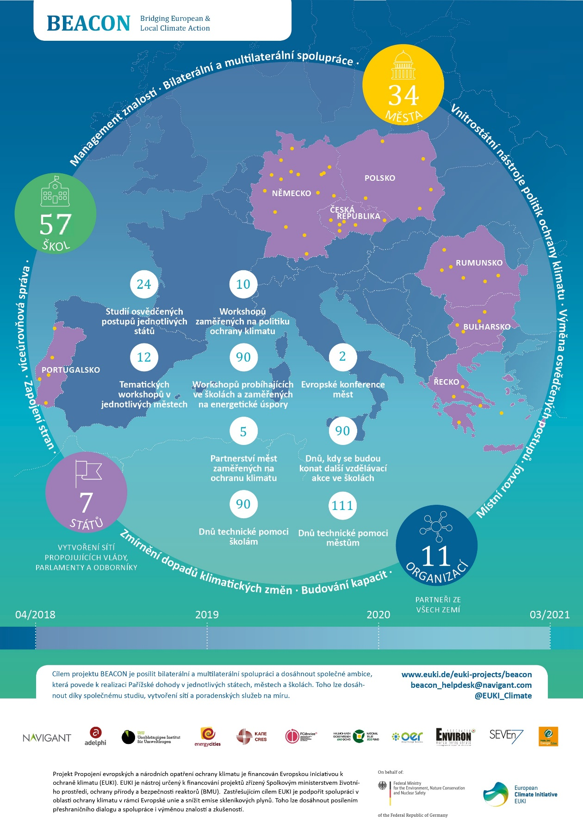

Evropská rada, 10.-11. prosince 2020 - https://www.consilium.europa.eu/cs/meetings/european-council/2020/12/10-11/
Project BEACON - https://www.euki.de/en/euki-projects/bridging-european-and-local-climate-action-beacon/
Final Conference - https://beacon-conference.adelphi.de/

